温馨提示：
此题库为Word版，请按住Ctrl,滑动鼠标滚轴，调节合适的观看比例，关闭Word文档返回原板块。
考点5 电化学
选择题
(2014·大纲版全国卷·9)下图是在航天用高压氢镍电池基础上发展起来的一种金属氢化物镍电池(MH-Ni电池)。下列有关说法不正确的是 ( )
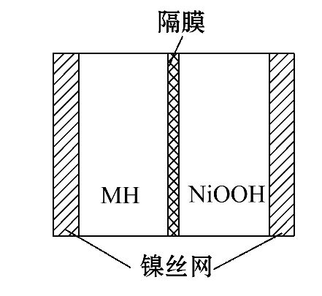
A.放电时正极反应为NiOOH+H₂O+e⁻Ni(OH)₂+OH⁻
B.电池的电解液可为KOH溶液
C.充电时负极反应为MH+OH⁻H₂O+M+e⁻
D.MH是一类储氢材料,其氢密度越大,电池的能量密度越高
【解题指南】解答本题时应注意:原电池的正极发生还原反应,充电时负极发生还原反应。
【解析】选C。首先确定该电池放电时的总反应为MH+NiOOHM+Ni(OH)₂,设储氢材料MH中M、H均为0价,MH作负极材料,而NiOOH作正极材料,正极反应式为NiOOH+H₂O+e⁻Ni(OH)₂+OH⁻,负极反应式为MH+OH⁻-e⁻H₂O+M(充电时负极反应为其逆反应),则A项正确,C项错误;电池的电解液可为碱性溶液(KOH溶液),不能为酸性溶液(会与NiOOH反应),B项正确;MH中氢密度越大,放电时放出的电量越多,其电池的能量密度越高,D项正确。
关闭Word文档返回原板块。

